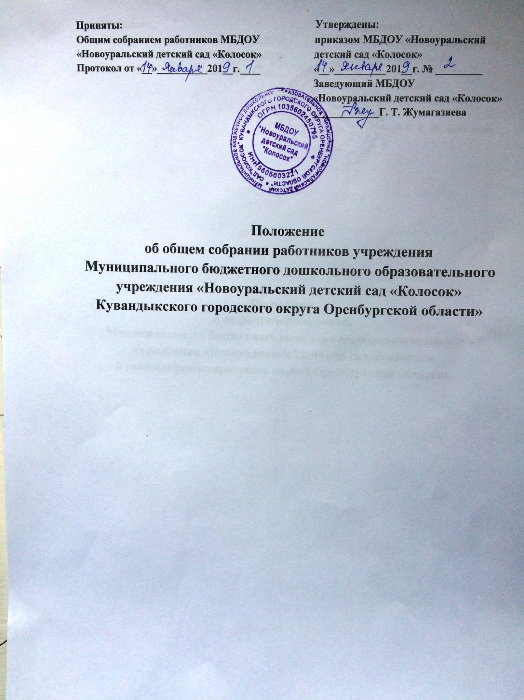

- Общее положение
  - Настоящее положение разработано в соответствии с Федеральным законом Российской федерации от 29.12.2012 г. № 273-ФЗ «Об образовании в Российской Федерации, Уставом МБДОУ «Новоуральский детский сад «Колосок» (далее – ДОУ).
  - Общее собрание трудового коллектива является коллегиальным органом самоуправления ДОУ, объединяющих всех работников, осуществляющим свою деятельность на основе трудового договора.
  - Общее собрание трудового коллектива представляет полномочия трудового коллектива.
  - Полномочия и организация деятельности общего собрания трудового коллектива определяется Уставом и положением об общем собрании трудового коллектива.
  - Общее собрание трудового коллектива созывается по инициативе работников ДОУ.
  - Решение общего собрания трудового коллектива, принятые в пределах его полномочий и в соответствии с законодательством, обязательны для исполнения всеми членами коллектива.
  - Изменения и дополнения в настоящее положение вносится общим собранием трудового коллектива и принимаются на его заседании.
  - Срок данного положения не ограничен. Положение действует до принятии нового.
- Цели и основные задачи общего собрания трудового коллектива
  - Основные цели:
- Обеспечения общественного характера управления ДОУ;
- Координации деятельности органов управления ДОУ;
- Содействие в реализации уставной деятельности ДОУ, её функционирования и развития.
2.2.Основными задачами являются:
- Содействию осуществлению управленческих начал, развитию инициативе трудового коллектива;
- Реализации права на самостоятельность ДОУ в решении вопросов, способствующих оптимальной организации образовательного процесса и финансово-хозяйственной деятельности;
- Расширение коллегиальных, демократических форм управления и воплощению в жизнь государственно-общественных принципов.
2.3.Согласовывать локальные акты в соответствии с установленной компетенцией.
2.4.Обсуждать вопросы состояния трудовой дисциплины и мероприятия по укреплению, рассматривать вопросы охраны жизни и здоровья воспитанников.
2.5.Определять порядок и условия предоставления социальных гарантий и льгот в пределах компетенции.
2.6.Заслушивать отчёты о работе заведующего, заведующего по хозяйственной работе, старшего воспитателя, вносить на рассмотрение администрации предложения по совершенствованию работы.
2.7. Знакомится с итоговыми документами по проверке государственными и муниципальными органами деятельности, и заслушивать администрацию о выполнении мероприятий по устранению недостатков в работе.
2.8.При необходимости рассматривать и обсуждать вопросы работы с родителями (законными представителями) воспитанников.
2.9. В рамках действующего законодательства принимать необходимые меры, ограждающие педагогических и других работников, администрацию от необоснованного вмешательства в их профессиональную деятельность, ограничения самостоятельности ДОУ, её самоуправляемости. Выходить с предложением по этим вопросам в общественные организации, государственные и муниципальные органы управления образованием, органы прокуратуры, общественные объединения.
2.10. Участвовать в создании оптимальных условий для организации образовательного процесса.
2.11. Составлять договор коллектива с администрацией (коллективный договор).
2.12. Решать вопросы социальной защиты членов коллектива.
2.13.Организовывать общественные работы.

3. Организация деятельности общего собрания трудового коллектива
3.1.В состав общего собрания трудового коллектива входят все работники.
3.2.В заседании общего собрания трудового коллектива могут принимать участие все работники, состоящие в трудовых отношениях с ДОУ.
3.3.На заседании общего собрания трудового коллектива могут быть приглашены представители образовательных организации, общественных организаций, органов муниципального и государственного управления. Лица, приглашённые на собрание, пользуются правом совещательного голоса, могут вносить предложения и заявления, участвовать обсуждении вопросов, находящихся в их компетентности.
3.4.Общее собрание трудового коллектива созывается заведующим ДОУ по мере необходимости, но не реже двух раз в год.
3.5.Общее собрание трудового коллектива считается правомочным, если на нём присутствует не менее 2/3 списочного состава работников ДОУ.
3.6. Для ведения общего собрания из его состава открытым голосованием избирается председатель и секретарь сроком на один календарный год, которые выбирают свои обязанности на общественных началах.
Председатель:
- Организует деятельность общего собрания трудового коллектива;
- Информирует членов трудового коллектива о предстоящем заседании не менее чем за 15 дней до его проведения;
- Организует подготовку и проведение заседания;
- Определяет повестку дня;
- Контролирует выполнение решений.
3.7.Решение общего собрания трудового коллектива принимается большинством голосов присутствующих на собрании. Решение считается правомочным, если на нём присутствует не менее 2/3 списочного состава работников ДОУ. Решение общего собрания трудового коллектива, принятое в пределах его полномочий и в соответствии с законодательством, является рекомендательным, при издании приказа об утверждении решения общего собрания трудового коллектива принятые решения становиться обязательными для исполнения каждым членом коллектива.
3.8. Проведение заседаний общего собрания трудового коллектива организуется заведующим и осуществляется под руководством председателя.
3.9. При необходимости оперативного рассмотрения отдельных вопросов может быть проведено внеочередное общее собрание трудового коллектива по инициативе заведующего, председателя профсоюзного комитета или большинства работников ДОУ.
3.10. Конкретную дату, время и тематику заседания общего собрания трудового коллектива секретарь не позднее чем за 5 дней до заседания сообщает членам трудового коллектива.
3.11. Заседание общего собрания трудового коллектива протоколируются.
Ведёт протоколы секретарь общего собрания. Решение подписывается председателем и секретарём общего собрания. Секретарь общего собрания направляет материалы заседания соответствующим лицам или органам самоуправления ДОУ.
4.Полномочия общего собрания трудового коллектива
4.1. К компетенции общего собрания трудового коллектива относятся:
- Разработка и принятия устава, изменения и дополнения к уставу, внесение их на утверждение;
- Решение вопроса о необходимости заключение с работодателем Коллективного договора;
- Разработка и принятие Коллективного договора ДОУ;
- Разработка и принятие Положения о заработной плате и стимулировании работников ДОУ;
- Разработка и принятие Правил внутреннего трудового распорядка;
- Заслушивание отчёта администрации и органов самоуправления по вопросам их деятельности;
- Определение численности и сроков полномочий комиссии по трудовым спорам, избрания её членов;
- Заслушивание её сторон, подписавших Коллективный договор, о его выполнении;
- Рассмотрении иных вопросов деятельности ДОУ, вынесенных на рассмотрение заведующим, органом самоуправления ДОУ.

5. Решение общего собрания трудового коллектива
5.1.Решение общего собрания трудового коллектива простым большинством голосов от общего числа членов общего собрания, присутствующих на заседании общего собрания.
5.2.Решения, принятые общим собранием трудового коллектива в соответствии с законодательством и в пределах своих полномочий, обязательны для всех членов трудового коллектива.
5.3. Решение общего собрания трудового коллектива могут содержать поручения, обязательные для исполнения всеми членами трудового коллектива и рекомендации органами участникам образовательного правоотношения.

6. Взаимосвязь с другими органами самоуправления
6.1. Общее собрание трудового коллектива организует взаимодействие с другими органами самоуправления ДОУ – Попечительским советом, Педагогическим советом и Советом МБДОУ «Новоуральский детский сад «Колосок»;
- Через участие представителей трудового коллектива в заседаниях
Попечительского совета, Педагогического совета и Совета МБДОУ «Детский сад №10 «Родничок»;
- Представление на ознакомление Попечительскому совету, Педагогическому совету и Совету МБДОУ «Новоуральский детский сад «Колосок» материалов, готовящихся к обсуждению и принятию на заседании общего собрания трудового коллектива;
Внесение предложений по вопросам, рассматриваемым на заседаниях Попечительского совета, Педагогического совета и Совета МБДОУ «Новоуральский детский сад «Колосок».

7. Делопроизводство
7.1. Ответственность за организацию и ведение делопроизводства, учёт и хранение документов общего собрания трудового коллектива несёт секретарь собрания.
7.2. Решения общего собрания трудового коллектива оформляются протоколом. В протоколе фиксируется дата проведения, количественное присутствие (отсутствие) членов трудового коллектива, приглашённые (ФИО должность), повестка дня, ход обсуждения вопросов, предложения и рекомендации членам трудового коллектива и приглашённым лицам. Протоколы подписываются председателем и секретарём.
7.3. Документация общего собрания трудового коллектива передаётся по акту при смене руководства ДОУ.

8.Заключительные положения
8.1. Изменения и дополнения в настоящее положение принимаются решением общего собрания трудового коллектива простым большинством голосов членов, присутствующих.

